Очень важными и необходимыми в наше время стали здоровьесберегающие технологии, использование которых в образовательном процессе идет на пользу здоровью детей.
Сохранить здоровье детей может помочь музыка, а именно использование музыкального искусства, как средства создания здоровьесберегающей среды.
Учитель музыки может использовать не только музыкально-педагогические методы обучения, но и методы арт – терапии.
Арт – терапия – это обучение, развитие и воспитание средствами искусства. Совокупность методик, построенных на применении разных видов искусства.
Арт -терапия особенно актуальна в современной педагогике, потому, что направлена на развитие ребенка, облегчение процесса учения, мыслительной деятельности. Она содействуют сохранению целостности личности, т.к. соединяет интеллектуальное и художественное восприятие мира, приобщает учащихся к духовным ценностям через сферу искусства, вооружает педагога системой методов и приёмов, обеспечивающих радостное вхождение в систему знаний, содействует развитию всех органов чувств, памяти, внимания, интуиции, способствует адаптации личности в современном противоречивом мире.
Инновационность методов в том, что они позволяют решить триединую задачу: обучение, укрепление здоровья и развитие творческой свободы. Помогают построить каждому школьнику собственную траекторию обучения и развития. Арт – терапия основана на деятельностном подходе и соответствует стандартам второго поколения.
Арт – терапия помогает справиться с тревожностью, агрессивностью, страхами и другими негативными состояниями.
Цель арт-терапевтических уроков– не столько научить ребёнка рисовать, петь ( эта задача решается на других типах уроков), а помочь посредством искусства справиться с проблемами, вызывающими у него эмоции, которые зачастую он не может вербализовать, дать выход творческой энергии. Учитель вооружает ребёнка одним из доступных и приятных для него способов снятия эмоционального напряжения.
Направления арт-терапии в целом соответствуют видам искусства, а разнообразие техник практически не ограничено.
Арт-терапевтические техники и приёмы легко осваиваются, в дальнейшем учащиеся могут применять их самостоятельно.
Практическое значение применения техник арт-терапии в образовании:

- обучающиеся приобретают ценный опыт позитивных изменений;
- постепенно происходит углублённое самопознание, самоприятие, гармонизация личности, личностный рост;
- снижается уровень тревожности, формируются механизмы эмоциональной саморегуляции, развивается позитивное самоотношение, анализ своего поведения, мыслей и чувств;
- осваиваются новые роли, улучшается общая атмосфера в группе, ребёнок становится терпимее по отношению к другим.
Механизм воздействия арт-терапии на ребёнка:
Когда мы размышляем о том, каким образом ответить на заданные нам жизнью вопросы, этим занимается левое полушарие мозга. Иногда мы попадаем в замкнутый круг, появляется агрессивность или апатия и т.д. В таком случае важно включить в работу правое полушарие, отвлечь мозг от чрезмерного сосредоточения на проблемах, кажущихся нам в настоящий момент неразрешимыми. Арт-терапия обращается к эмоциям человека, заставляя активно работать правое полушарие. И это позволяет найти новую точку зрения на существующую ситуацию, способствуя её разрешению.
Виды арт – терапии:
- Музыкотерапия
- Фольклорная терапия
- Сказкотерапия.
- Танцевально- двигательная терапия.
- Цветотерапия
- Изотерапия.
- Фототерапия.
- Игровая терапия и др.
Музыкотерапия – терапия посредством музыки включает в себя слушание, восприятие произведений «золотого фонда» музыкальной культуры, вокалотерапию, дыхательную терапию, музыкально – творческую деятельность. Она способствует гармонизации эмоциональной сферы, эффективной релаксации или же повышения активности, снимает мышечное напряжение, корректирует проблемные стороны в развитии детей.
Фольклорная терапия – терапия народной музыкой. Включает в себя художественно – творческую деятельность, импровизацию, коллективное творчество. Способствует развитию эмоционально- чувственной сферы, художественно – образного ассоциативного мышления, фантазии. Помогает расти детям веселыми и здоровыми.
Сказкотерапия – терапия через сказочные образы. Это музыкальные образы сказочных героев, сказочные темы и сюжеты в музыке. Происходит развитие личности , трансляция ситуации успеха в решении сложных проблем, психологическая защищенность, вера в добро.
Танцевально – двигательная терапия- терапия движениями. Это движения под музыку, логоритмика, пластическая импровизация, танцы. Развивает коммуникативность, самораскрытие себя и своего тела, самовыражение, самореализацию, самоутверждение.
Цветотерапия- терапия цветом и изобразительным искусством. Это влияние цветовых воздействий на самочувствие, произведения изобразительного искусства, рисование. Цвет – идикатор и регулятор эмоционального состояния человека. Происходит психоэмоциональный настрой, атмосфера эмоциональной теплоты, доброжелательности, защищенности, преодолевается состояние тревожности.
Драмотерапия - терапия театром. Включает в себя инсценирование песен, постановка музыкальных сценок, спектаклей. Обучающиеся учатся культурному выражению эмоций, преодолевают проблемы поведения и общения.
На уроках музыки я использую следующие элементы арт – терапии: музыкальную терапию, фольклорную терапию, сказкотерапию, цветотерапию, танцевально – двигательную терапию, драматерапию. Практически на каждом уроке можно применять различные арт – терапевтические методы, учитывая тему урока и его содержание.
В разделе слушание музыки использую метод музыкотерапии. Ребята активно откликаются на прослушанное произведение. Стараюсь выслушать впечатления каждого ученика.
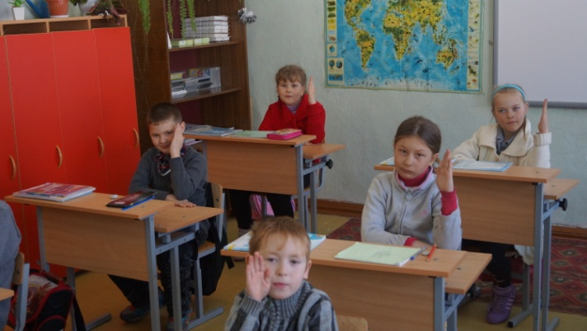
Использую прием «слушание с закрытыми глазами», для лучшего восприятия музыки, а также для релаксации.
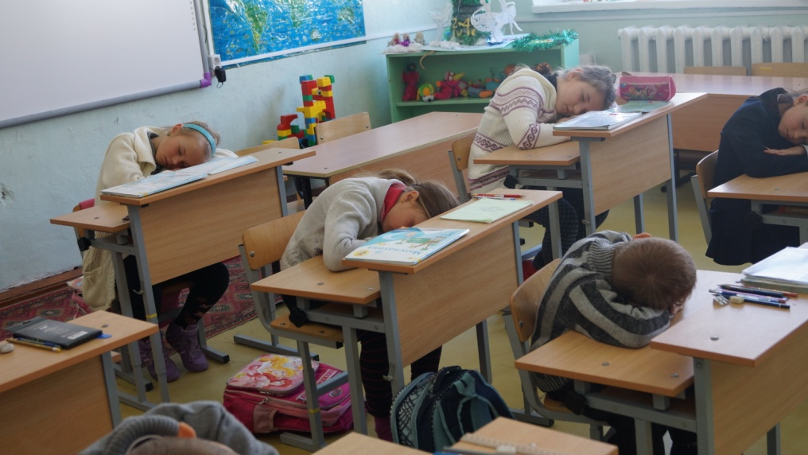
При повторном прослушивании использую репродукции картин художников, видеосюжеты, связанные с содержанием музыкального произведения. Для выплеска эмоций ребята рисуют свои впечатления, передавая их через форму и цвет, рисунок.
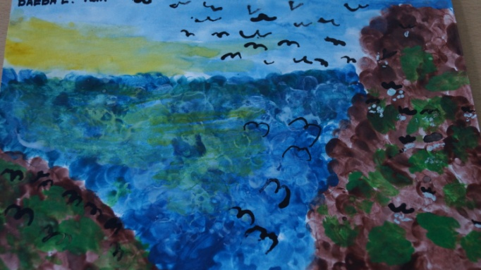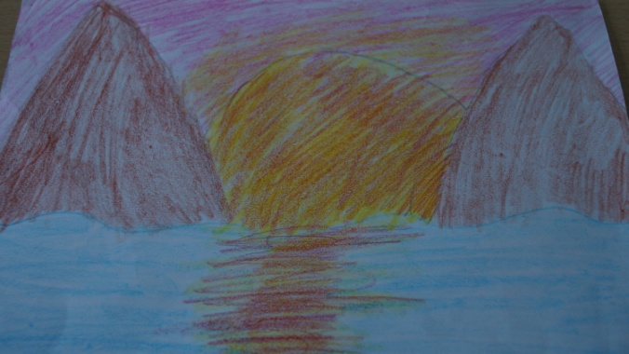
«Утро». музыка Эдварда Грига.
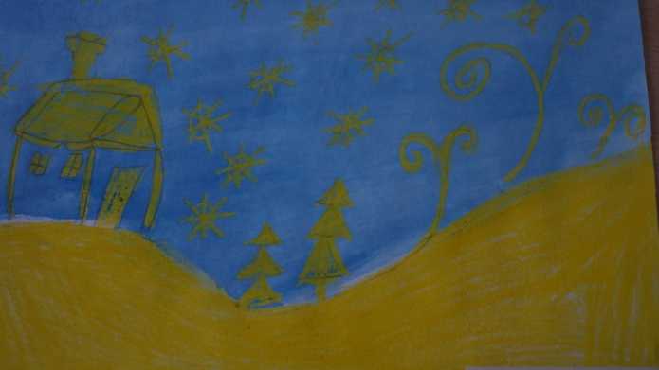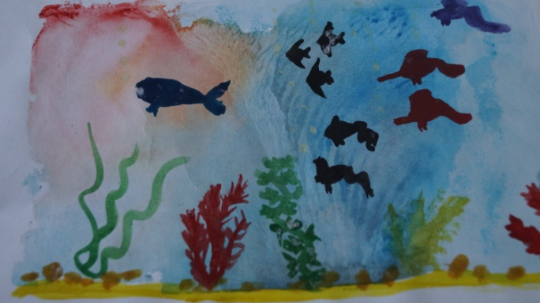
«Тихая ночь» музыка Груббера. «Золотые рыбки» музыка Щедрина.
Наблюдение за детьми и анализ результатов показывают, что такое восприятие произведений искусства положительно влияет на их психо-эмоциональное состояние. Одна из задач уроков музыки - снимать нервно – психические перегрузки, восстанавливать положительный эмоционально – энергетический тонус учащихся. Музыкотерапия помогает решить эту задачу.
При использовании вокалотерапии – учащиеся осознано выполняют упражнения, зная их терапевтический эффект. Учатся правильно использовать дыхание, формировать звуки. Упражнение «Шум моря» расслабляет тело, снимает напряжение так, как звук «ш» способствует этому. Упражнение «Ветер» особенно актуально при простудах, так, как звук «в» - завывание ветра помогает при насморке. Пение с закрытым ртом звука «н» или «м» помогает исцелению от головной боли. В моем арсенале много других упражнений.
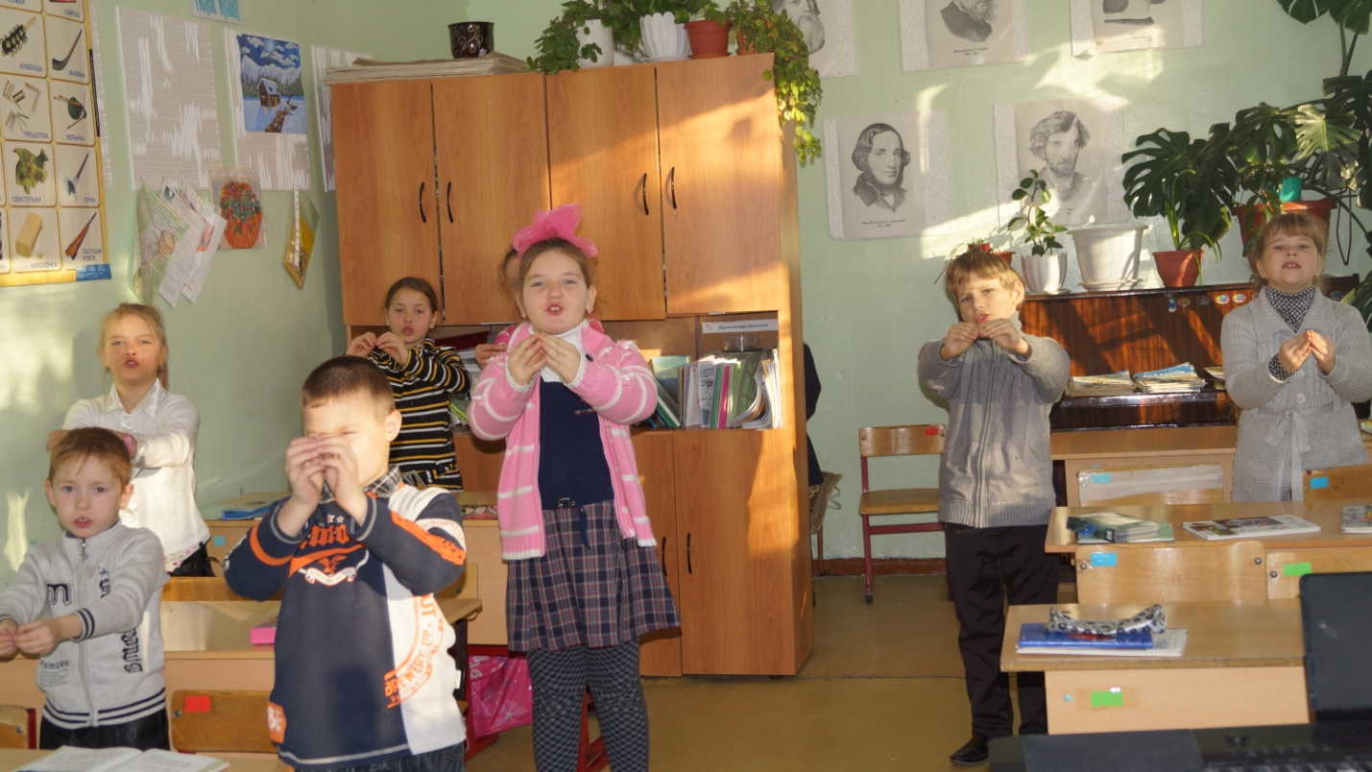
Ребята рассказывают, что этим упражнениям они обучают своих родителей.
Метод логоритмики на уроках просто необходим - это форма активного отдыха после долгого сидения. Кратковременные физические упражнения под музыку, вызывая возбуждение других отделов мозга, усиливают кровообращение и создают благоприятные условия для отдыха. Итог – внимание детей повышается, а восприятие учебного материала улучшается. Особенно любят логоритмику ученики начальных классов.
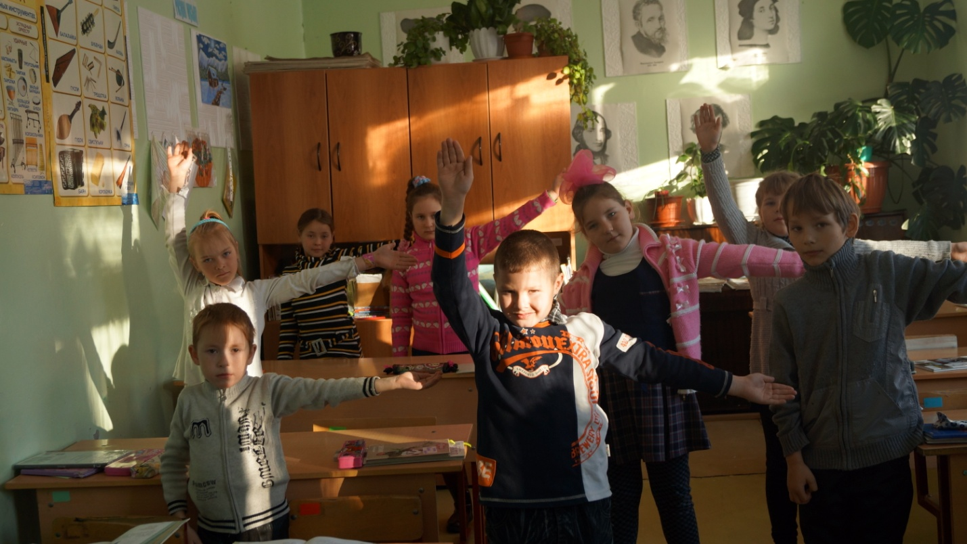
В танцетерапии ребята раскрепощаются, передают мимикой и жестом чувства и переживания. Преодолевается барьер неуверенности и зажатости.
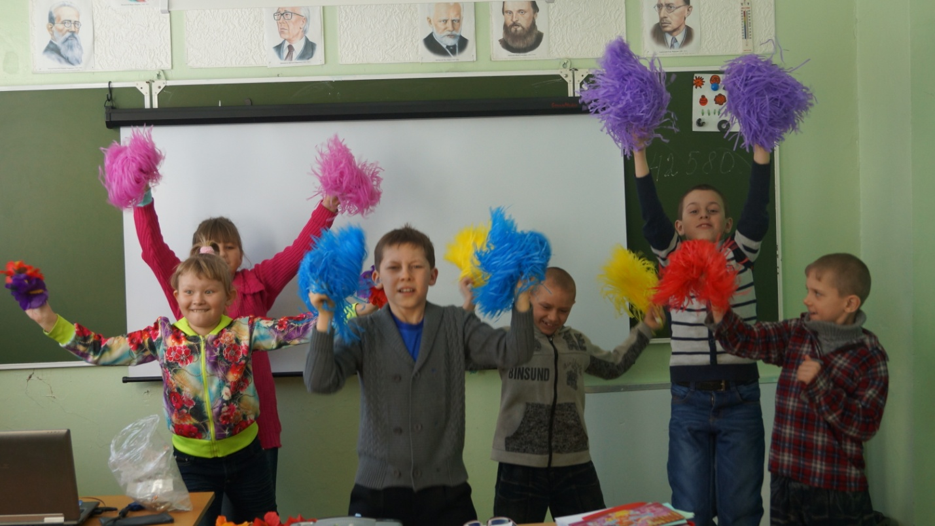
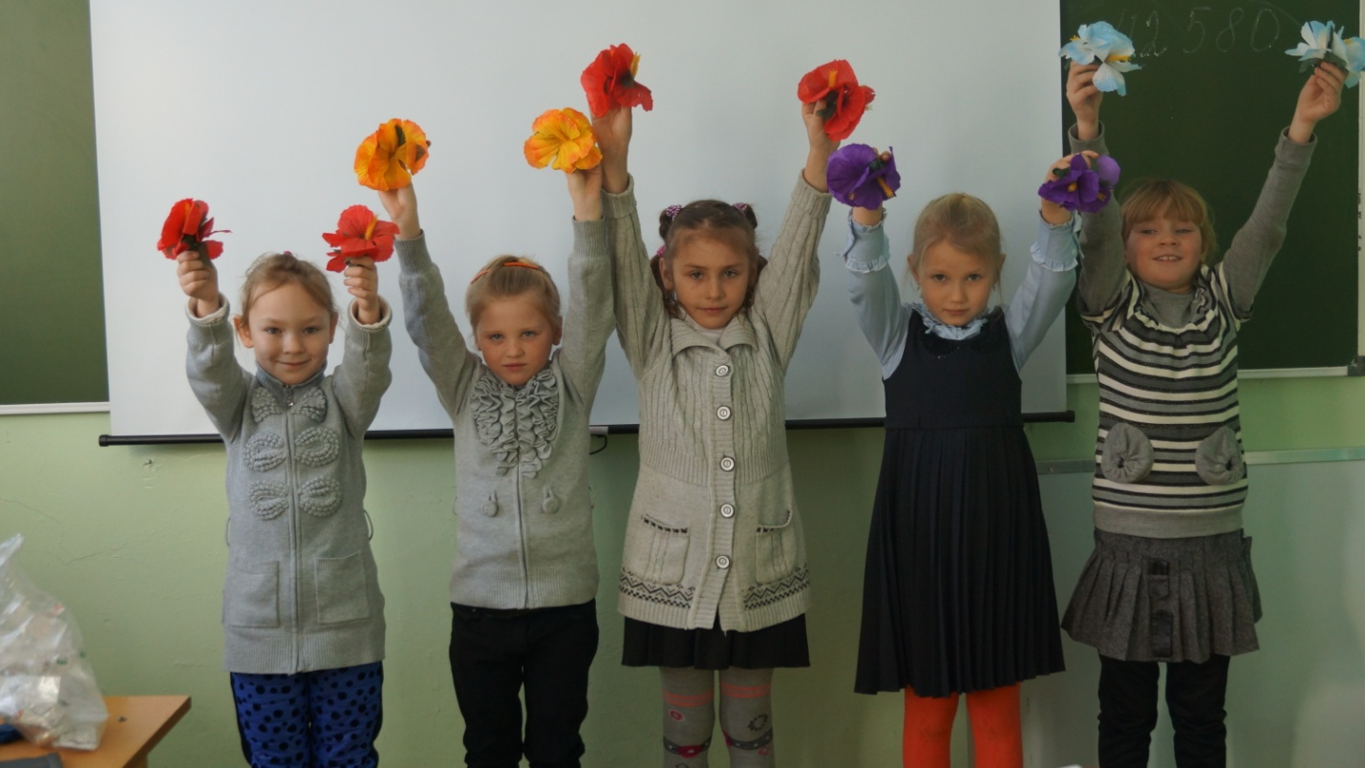
Ребята с удовольствием выступают на общешкольных праздниках перед родителями.
Фольклоротерапия - включает в себя излечение звуком, народной музыкой, движением, драмой, рисунком, несет скрытые инструкции по сохранению целостности человеческой личности. Это особенно врачующее начало. Программа дошкольного и начального образования основана на образцах народного творчества, попевках, песнях – хороводах, обрядовых играх и т. д. Дети очень любят инсценировать народные песни, играть на инструментах шумового оркестра.
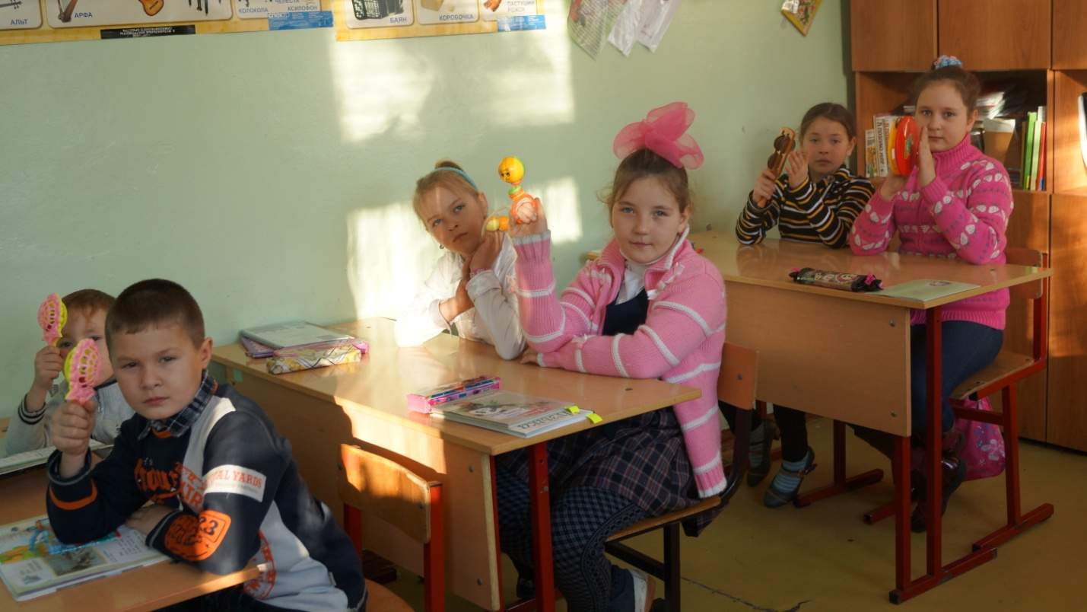
Если нужно изменить психоэмоциональный настрой учеников, успокоить или же снять утомление, на помощь приходит цветотерапия. Используя ролики, достигаю нужного эффекта. Предлагаю музыкальные раскраски. Выполняя задания, ребята сами выбирают понравившиеся им цвета. А цвет – это их эмоциональное состояние. Все это способствует хорошему настроению и положительно влияет на здоровье.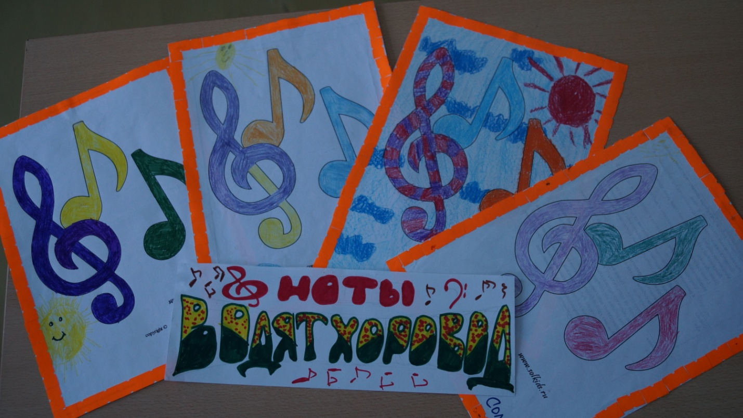
Уроки с применением арт – терапии приносят огромное моральное удовлетворение. Смена ролей, функций, стилей общения значительно активизирует резервные возможности учащихся. Решая поставленную задачу, учащийся полностью или частично выбирает способы исполнение своей роли в соответствии с определенными правилами игры. При этом у него остается достаточно свободы, чтобы, импровизировать, выдумывать, выбирать, догадываться, прогнозировать. Учащиеся могут общаться, помогать друг другу, рассуждать слушать свой внутренний голос и самовыражаться. Учитель, применяющий методы арт -терапии на своих уроках, имеет возможность переходить в своей образовательной деятельности на уровень личностно ориентированного, коммуникативно ориентированного обучения, что повышает эффективность учебного процесса.
Опрос среди учеников начальной школы показал, что:
99% учащихся посещают уроки с радостью.
100% учащихся уходят с урока с хорошим настроением.
99% учащихся любят петь, танцевать, рисовать и слушать музыку.
Наши ребята талантливы, очень любят выступать. Это им доставляет огромное удовольствие. Поэтому я буду продолжать применение методов арт-терапии на уроках музыки, изобразительного искусства.

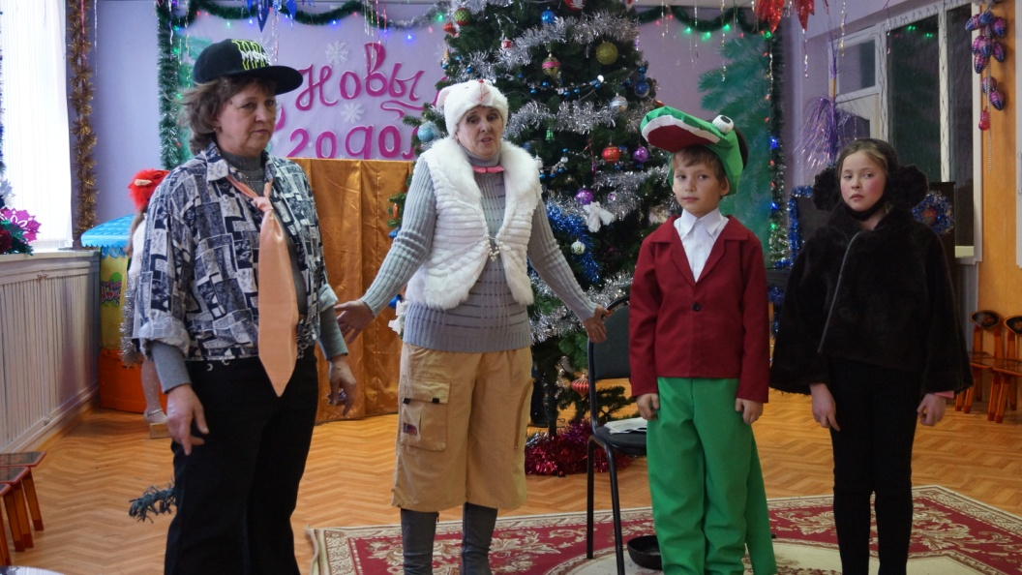
Центр «Надежда» г Поронайск 2014г спектакль « В стране Мульти- пульти»
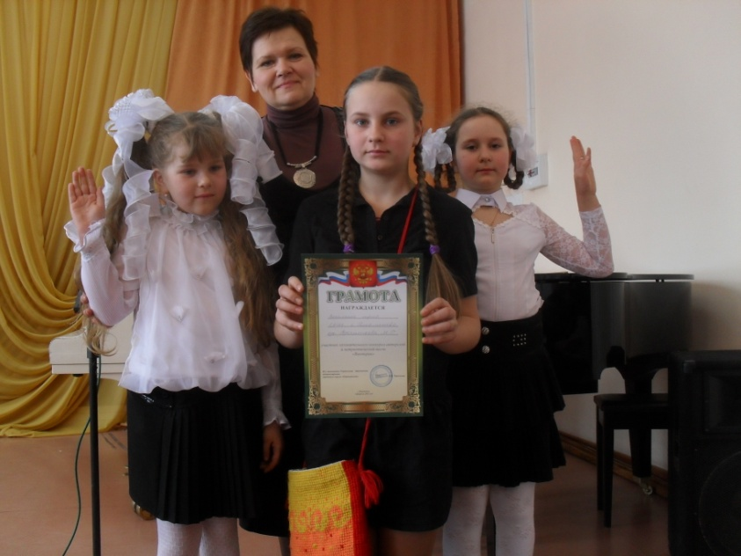
Конкурс « Виктория» г Поронайск 2013 год
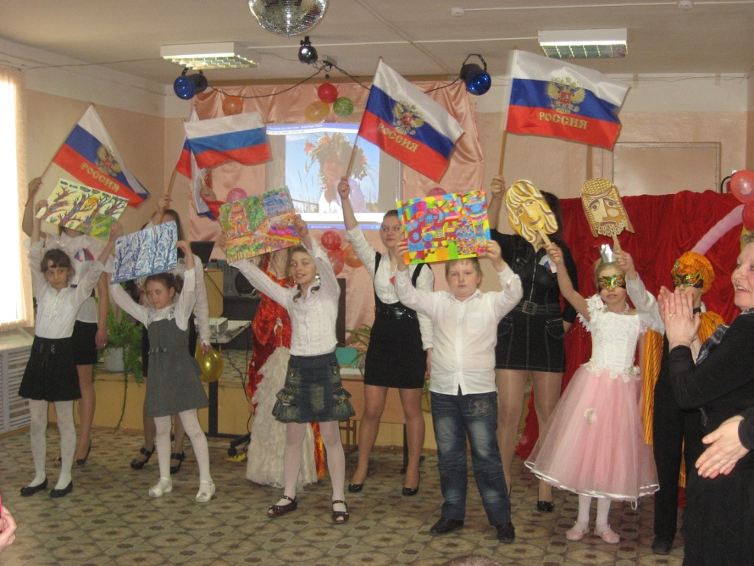
Фестиваль «Школьные годы» 2012 год .

Муниципальное казённое общеобразовательное учреждение
средняя общеобразовательная школа с. Тихменево
администрация городского округа «Поронайский»

Доклад

АРТ - ТЕРАПИЯ НА УРОКАХ МУЗЫКИ.
Секция «Инновационная деятельность как средство повышения качества образования»
Учитель музыки Арсентьева М Г.

Тихменево, 2014

